И.М. Бондарева
9 класс
«Школа толерантности»
Дата урока: 12.05.22
Занятие № 29 Важные мелочи. Быть здоровым и красивым.
Цель урока: сформировать у обучающихся представление о том, что красота нашего тела и духа находится в прямой зависимости от состояния здоровья.

ХОД УРОКА
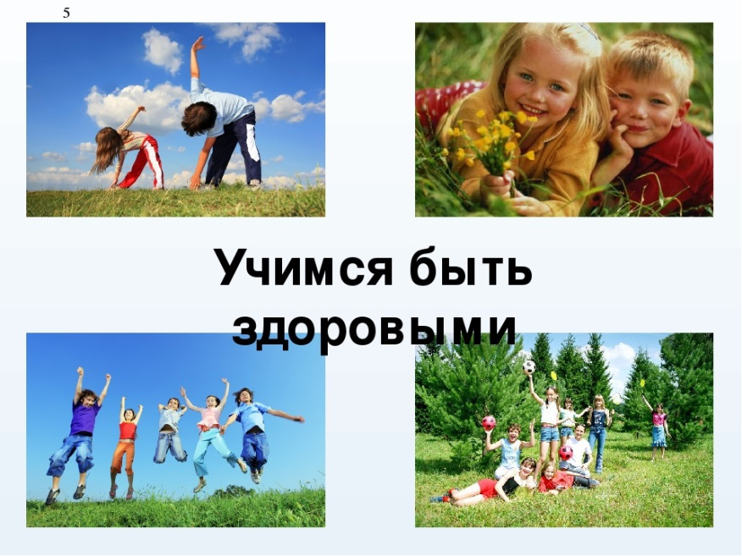
Основная часть
1. Двигательная активность.
В процессе эволюции человеку приходилось активно двигаться, чтобы выжить. Отсюда сформировалась потребность организма в движении.
Двигательный режим школьника ограничен в основном поездками на транспорте, подъемом на лифте, занятиями физкультурой в школе (редко – дома), непродолжительными прогулками на улице. В результате большую часть суток подростки ведут малоподвижный образ жизни, выполняя уроки или просматривая передачи, играя на компьютере. Недостаток двигательной активности сказывается на общем состоянии здоровья и соответственно на внешнем виде: часто меняется артериальное давление, человек быстро утомляется, у него резко меняется настроение. Чтобы сохранить здоровье и как следствие хорошо выглядеть, необходимы регулярные занятия физкультурой и спортом.
Непродолжительная утренняя зарядка, состоящая из нескольких физических упражнений, необходимы для поддержания здоровья каждому человеку. Физические упражнения укрепляют костно-мышечную систему, активизируют деятельность других жизненно важных органов и систем, создают хорошее настроение.
Зарядку следует начинать с легких и простых упражнений, постепенно переходя к более сложным. При их выполнении необходимо следить за дыханием. Наибольший эффект для здоровья приносят упражнения, включающие последовательно в работу все группы мышц: мышцы конечностей, спины, груди, живота и шеи (идет демонстрация слайда, на котором изображены наборы таблиц, иллюстрирующие различные физические упражнения, способствующие формированию красивого тела).
2. Режим дня.
Правильно организованный режим дня – основа здорового образа жизни.

Представляется рациональным чередованием различных видов деятельности и отдыха; способствует длительному сохранению работоспособности в течение дня. Несоблюдение режима дня подростком приводит к серьезным отклонениям от нормы его здоровья, нарушению функций различных систем органов, отставанию в физическом развитии, неврозам. Соблюдение правильно организованного режима дня с раннего детства создает условия не только для формирования хорошего физического и психического здоровья молодого организма, но и для выработки полезного поведенческого стереотипа – привычки соблюдать определенный режим труда и отдыха.

РАССМОТРИТЕ!!!!!
Примерный режим дня для школьника.
№ | Режимные составляющие | 9-11 классы
1. | Пробуждение | 7 часов
2. | Физические упражнения | 7 часов 05 минут
3. | Утренний туалет | 7 часов 15 минут
4. | Завтрак | 7 часов 20 минут
5. | Занятия в школе | 8 часов
6. | Обед | 15 часов
7. | Прогулка на воздухе, подвижные игры, труд на открытом воздухе. | 15 часов 40 минут
8. | Домашние учебные занятия | 16 часов 40 минут
9. | Ужин | 20 часов
10. | Свободное время, занятия по интересам | 20 часов 30 минут
11. | Подготовка ко сну | 22 часа
12. | Сон | 22 часа 30 минут

3. Сон и его значение в жизни.
При соблюдении правильного режима дня важно обеспечить не только необходимую продолжительность сна (слайд презентации), но и его глубину, которая стимулируется выработкой условных рефлексов на обстановку сна. Этому способствует выполнение всех процедур вечернего туалета перед сном.

Продолжительность сна учащихся различных возрастных групп.
Возраст, лет | Продолжительность сна, часы
6-7 | 12
8-10 | 11
11-12 | 10
13-16 | 9
17-18 | 8

Рефлексия.
- Обсуждение слов английской пословицы «Рано ложиться и рано вставать – горя и хвори не будешь ты знать».
- Почему жители Древней Греции отличались красивым телом и выносливостью?
- В конце занятия можно предложить учащимся завести тетрадь и ежедневно отмечать свой режим дня, оценивая его влияние на состояние здоровья и внешнего вида.


